**Задание 2**

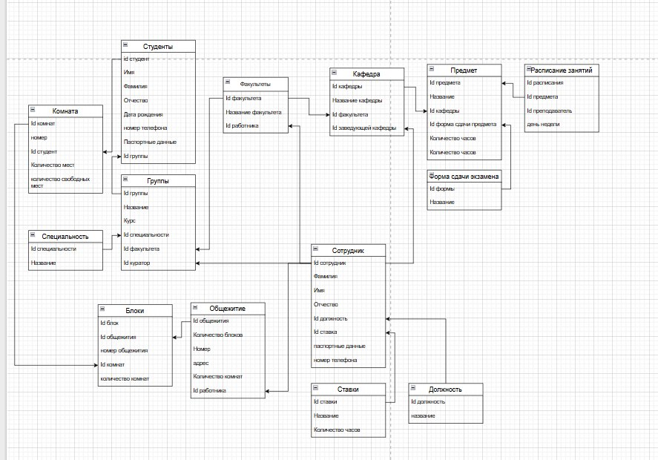

|  |  |  |
| --- | --- | --- |
| **Название таблицы** | **Название строки** | **Тип** |
| Студенты |  |  |
|  | Id студент | Int NOT NULL, UNIQUE |
|  | Имя | Varchar(30) NOT NULL |
|  | Фамилия | Varchar(30) NOT NULL |
|  | Отчество | Varchar(30) |
|  | Дата Рождения | Date NOT NULL |
|  | Номер телефона | Varchar(10) NOT NULL, UNIQUE |
|  | Паспортные данные | Varchar(30) NOT NULL, UNIQUE |
|  | Id группы | Int NOT NULL, UNIQUE |
| Комната |  |  |
|  | Id комнат | Int NOT NULL, UNIQUE |
|  | номер | Int NOT NULL, UNIQUE |
|  | Id студент | int NOT NULL, UNIQUE |
|  | Количество мест | int NOT NULL |
|  | Количество свободных мест | int NOT NULL |
| Специальность |  |  |
|  | Id специальности | int NOT NULL, UNIQUE |
|  | Название | Varchar(30) |
| Группы |  |  |
|  | Id группы | int NOT NULL, UNIQUE |
|  | Название | Varchar(30) NOT NULL, UNIQUE |
|  | Курс | int NOT NULL |
|  | Id специальности | int NOT NULL, UNIQUE |
|  | Id факультета | int NOT NULL, UNIQUE |
|  | Id куратор | int NOT NULL, UNIQUE |
| Блоки |  |  |
|  | Id блок | int NOT NULL, UNIQUE |
|  | Id общежития | int NOT NULL, UNIQUE |
|  | Номер общежития | int NOT NULL, UNIQUE |
|  | Id комнат | int NOT NULL, UNIQUE |
|  | Количество комнат | int NOT NULL |
| Общежитие |  |  |
|  | Id общежития | int NOT NULL, UNIQUE |
|  | Количество блоков | int NOT NULL |
|  | Номер | Varchar(30) NOT NULL, UNIQUE |
|  | Адрес | Varchar(30) NOT NULL, UNIQUE |
|  | Количество комнат | int NOT NULL |
|  | Id работника | int NOT NULL, UNIQUE |
| Факультеты |  |  |
|  | Id факультета | int NOT NULL, UNIQUE |
|  | Название факультета | Varchar(30) |
|  | Id работника | int NOT NULL, UNIQUE |
| Кафедра |  |  |
|  | Id кафедры | int NOT NULL, UNIQUE |
|  | Название | Varchar(30) |
|  | Id факультета | int NOT NULL, UNIQUE |
|  | Id заведующей кафедры | int NOT NULL, UNIQUE |
| Сотрудник |  |  |
|  | Id сотрудник | int NOT NULL, UNIQUE |
|  | Фамилия | Varchar(30) NOT NULL |
|  | Имя | Varchar(30) NOT NULL |
|  | Отчество | Varchar(30) |
|  | Id должность | int NOT NULL, UNIQUE |
|  | Id ставка | int NOT NULL, UNIQUE |
|  | Паспортные данные | Varchar(30) NOT NULL, UNIQUE |
|  | Номер телефона | Varchar(10) |
| Ставки |  |  |
|  | Id ставки | int NOT NULL, UNIQUE |
|  | Название | Varchar(30) NOT NULL |
|  | Количество часов | int NOT NULL |
| Предмет |  |  |
|  | Id предмета | int NOT NULL, UNIQUE |
|  | Название | Varchar(30) NOT NULL |
|  | Id кафедры | int NOT NULL, UNIQUE |
|  | Id форма сдачи предмета | int NOT NULL, UNIQUE |
|  | Количество часов | int NOT NULL |
| Форма сдачи экзамена |  |  |
|  | Id формы | int NOT NULL, UNIQUE |
|  | Название | Varchar(30) NOT NULL |
| Расписание занятий |  |  |
|  | Id расписания | int NOT NULL, UNIQUE |
|  | Id предмета | int NOT NULL, UNIQUE |
|  | Id преподаватель | int NOT NULL, UNIQUE |
|  | День недели | Varchar(30) NOT NULL |
| Должность |  |  |
|  | Id должность | int NOT NULL, UNIQUE |
|  | Название | Varchar(30) NOT NULL |

**Связи**

|  |  |  |  |  |
| --- | --- | --- | --- | --- |
| Первичная таблица | Вторичная таблица | Название связи | Первичный ключ | Внешний ключ |
| Студенты | Комнаты | Один ко многим | Id студент(студенты) | Id студент (Комната) |
| Комната | Блоки | Один ко многим | Id комнат (Комната) | Id комнат(Блоки) |
| Группы | Студенты | Один ко многим | Id группы (группы) | Id группы(студент) |
| Общежития | Блоки | Один ко многим | Id Общежития(Общежитие) | Id общежития(Блоки) |
| Факультеты | Группы | Один ко многим | Id факультета (Факультеты) | Id факультета (Группы) |
| Факультеты | Кафедра | Один ко многим | Id факультета (Факультеты) | Id факультета(Кафедра) |
| Кафедра | Предмет | Один ко многим | Id кафедры(кафедра) | Id кафедры(Предмет) |
| Форма сдачи экзамена | Предмет | Один к одному | Id формы (Форма сдачи экзамена) | Id форма сдачи предмета(Предмет) |
| Расписание занятий | Предмет | Один ко многим | Id предмета (Расписание занятий) | Id предмета(Предмет) |
| Сотрудник | Факультеты | Один ко многим | Id сотрудник (Сотрудник) | Id работника(Факультеты) |
| Сотрудник | Группы | Один к одному | Id сотрудник (Сотрудник) | Id куратор(Группы) |
| Сотрудник | Общежитие | Один ко многим | Id сотрудник (Сотрудник) | Id работника(Общежитие) |
| Сотрудник | Кафедра | Один ко многим | Id сотрудник (Сотрудник) | Id заведующей кафедры(Кафедра) |
| Сотрудник | Расписание занятий | Один ко многим | Id сотрудник (Сотрудник) | Id преподавателя(Расписание занятий) |
| Должность | Сотрудник | Один ко многим | Id должность(Должность) | Id должность(Сотрудник) |
| Ставки | Сотрудник | Один ко многим | Id ставки(Ставки) | Id ставки(Сотрудник) |